Ubytovatel:

Peandre s.r.o.

Kunčice pod Ondřejníkem č.ev. 8

739 13

Bankovní spojení: Fio banka, a.s., 2401192014, kód banky 2010

IČO: 05951518 DIČ: 05951518

Objednatel:

Gymnázium, Havířov-Město, Komenského 2, příspěvková organizace

J. A. Komenského 328/2

736 01 Havířov – Město

Bankovní spojení: KB, a.s., 19-3500190297, kód banky 0100

IČO: 62331558

**Smlouva o zajištění pobytu na adaptačních kurzech**

Předmětem smlouvy je zajištění pobytu pro cca 90 studentů a jejich doprovodu v termínu 5/9 – 8/9 2023.

Ubytování zajištěno ve srubech a apartmánech, strava formou plné penze.

Během  pobytu k dispozici vnitřní prostory restaurace, sál a venkovní prostory

Předpokládaná cena pobytu 115 000 Kč včetně DPH.

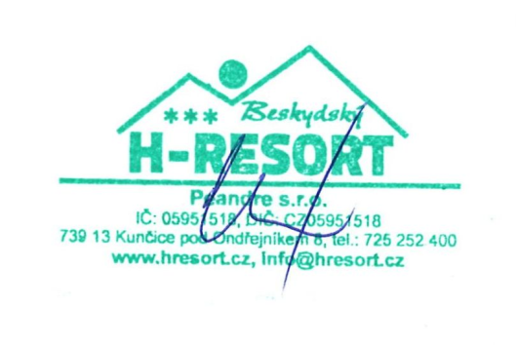V Kunčicích pod Ondřejníkem 1. 9. 2023

Za ubytovatele Chrobáková Andrea, provozovatel

V Havířově dne 1. 9. 2023

Za objednatele: PhDr. Petr Šimek, ředitel Gymnázia